答案及评分标准（中学部分）：
- 选择题：（每小题2分，共14分）
1、B; 2、C; 3、C 4、A 5、D 6、B 7、D
- 填空题：（每小题2分，共14分）
8、（3，4），5； 9、$x≥2$，-2； 10、-3； 11、4π，6π； 12、3，1:4； 13、$\frac{\sqrt{5}}{5}$； 14、4.
- 解答题：
15、解法1：
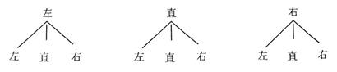——————2分
（1）根据题意，可以画出如下的“树形图”：
∴这两辆汽车行驶方向共有9种可能的结果。——————3分
 | 左 | 直 | 右
左 | （左，左） | （左，直） | （左，右）
直 | （直，左） | （直，直） | （直，右）
右 | （右，左） | （右，直） | （右，右）
（2）由（1）中“树形图”知，至少有一辆汽车向左转的结果有5种，且所有结果的可能性相等 ——————4分
∴P（至少有一辆汽车向左转）＝5/9 ——————6分
解法2：根据题意，可以列出如下的表格：

以下同解法1（略）

16、（1）证明：在梯形ABCD中，∵AD∥BC，AB=CD，
∴∠ABE=∠BAD，∠BAD=∠CDA，
∴∠ABE=∠CDA
在△ABE和△CDA中，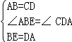，
∴△ABE≌△CDA． ——————3分

（2）解：由（1）得：∠AEB=∠CAD，AE=AC，
∴∠AEB=∠ACE，
∵∠DAC=40°，
∴∠AEB=∠ACE=40°，
∴∠EAC=180°﹣40°﹣40°=100°． ——————6分

17、解：（1）（1，1），4； ——————2分
（2）四边形AB₁A₁B是矩形．
∵AC=A₁C，BC=B₁C，AC=BC
∴AA₁=BB₁
∴四边形AB₁A₁B是矩形 ——————4分（画图和答案各1分）
（3）∵S_{△ABC}=S_{梯形ABDE}+S_{矩形BDCF}-（S_{△AEC}+S_{△BCF}）=$\frac{1}{2}$×（1+3）×2+3×1-$\frac{1}{2}$×1×3-$\frac{1}{2}$×1×3=4，
∴四边形ABOP的面积等于8．
同（1）中的方法得到三点A，B，O构成的面积为6．当P在O左边时，△APO的面积应为2，高为4，那么底边长为1，所以P（-1，0）；
当P在O右边时，△BOP的面积应为2，高为2，所以底边长为2，此时P坐标为（2，0）．
故点P的坐标为（2，0），（-1，0）． ——————6分

18、
解答：解：（1）1,$\sqrt{2}$; ——————2分
（2）0＜sadA＜2． ——————4分
（3）如图，在△ABC中，∠ACB=90°，sin∠A=．
在AB上取点D，使AD=AC，
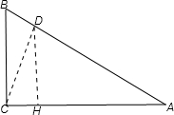
作DH⊥AC，H为垂足，令BC=3k，AB=5k，
则AD=AC=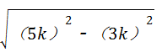=4k，
又在△ADH中，∠AHD=90°，sin∠A=．
∴DH=ADsin∠A=k，AH=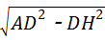=k．
则在△CDH中，CH=AC﹣AH=k，CD=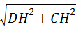=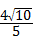k．
于是在△ACD中，AD=AC=4k，CD=k．
由正对的定义可得：sadA==，即sadα=． ——————8分

19、解：（1）由题意可知：
当0≤x≤25时，y=1500x． ——————1分
当25＜x≤50时，y=x[1500-20（x-25）]
即y=-20x²+2000x ——————2分
当x＞50时，y=1000x． ——————3分
（2）由题意，得26≤x≤45，
所以选择函数关系式为：y=-20x²+2000x．
配方，得y=-20（x-50）²+50000．
∵a=-20＜0，所以抛物线开口向下．又因为对称轴是直线x=50．
∴当26≤x≤45时，此函数y随x的增大而增大．
∴当x=45时，y有最大值，
即y_{最大值}=-20×（45-50）²+50000=49500（元）
因此，该单位最多应付旅游费49500元． ——————8分

20、解：（1）如图1，∵BC=AC，CD⊥AB，
∴D为AB的中点，
∴AD=$\frac{1}{2}$AB=4．
在Rt△CAD中，CD=$\sqrt{5^{2}−4^{2}}=3$，
∴点C的坐标为（3，4）； ——————1分
（2）如图2，当t=4时，AO=4，
在Rt△ABO中，D为AB的中点，OD=$\frac{1}{2}$AB=4，
∴OA=OD=AD=4， ——————2分
∴△AOD为等边三角形，
∴∠BAO=60°； ——————3分

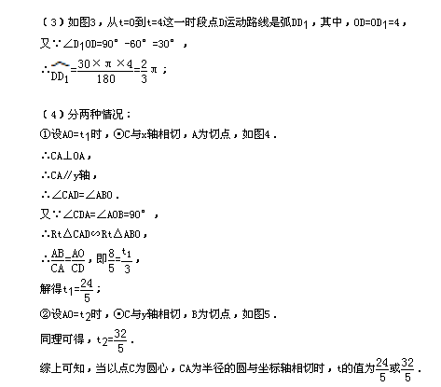
——————第（3）题1分，第4题4分，共8分

